Sprawozdanie
z Działalności Merytorycznej
Centrum Kultury Śląskiej
w Świętochłowicach
za 2025 rok

Sprawozdanie z działalności merytorycznej Centrum Kultury Śląskiej obejmuje okres
od 1 stycznia 2025 r. do 31 grudnia 2025 r. dotyczy kierunków działalności zapisanych w Statucie.

W okresie sprawozdawczym Centrum Kultury Śląskiej w Świętochłowicach realizowało zadania ramowego programu imprez kulturalnych na rok 2025, przede wszystkim poprzez organizację form zespołowego i indywidualnego uczestnictwa w kulturze, organizację i współorganizację imprez kulturalnych: koncertów, spektakli, imprez okolicznościowych.

W CKŚ prowadzone były różnorodne, otwarte warsztaty artystyczne dla dzieci, młodzieży i dorosłych.

Instytucja zaangażowana była w przedsięwzięcia kulturalne tworzone we współpracy z innymi podmiotami i jednostkami miejskimi. Służąc zapleczem w postaci infrastruktury oraz organizując pomoc merytoryczną, umożliwialiśmy tym podmiotom ich własną pracę i pomoc w rozwoju.

Działalność obejmuje dwa obiekty: CKŚ Zgoda i Wieże KWK Polska. Działalność w obiekcie CKŚ Lipiny jest zawieszona ze względu na wyłączenie z eksploatacji.

Koncerty/ Imprezy

Sylwester 2024/2025 – 264 sprzedane bilety -84 480,00
8.02.2025 - VI Charytatywny Bal Prezydenta Miasta Świętochłowice – 127 sprzedanych biletów
21.02.2025 - Śledzik lubi pływać -100 sprzedanych biletów
21.10.2025 – 10 lat Seniorów pod Wieżami KWK Polska – bezpłatne
24.10.2025 – Wehikuł czasu - Kocynder -114 sprzedanych biletów
31.10.2025 – Mroczne Wieże Wednesday - 25 sprzedanych biletów
8.12.2025 – Święta kontra Grincz -18 sprzedanych biletów

Potańcówka dla Seniora
28.01.2025 – 96 sprzedanych biletów
28.02.2025 – 148 sprzedanych biletów
21.03.2025 – 65 sprzedanych biletów
24.04.2025 – 72 sprzedane bilety
9.05.2025 – 70 sprzedanych biletów
19.09.2025 – 78 sprzedanych biletów
30.10.2025 – 62 sprzedanych biletów
14.11.2025 – 84 sprzedanych biletów
12.12.2025 – 57 sprzedanych biletów

Koncerty plenerowe

WOŚP
Finał XXIX Konkursu Kolęd i Pastorałek ( połączone z obchodami Trzech Króli)
MOTOSERCE
INDUSTRIADA
FAJER U JÓZEFA
HULAŃCE, SWAWOLE, TAŃCE – OGNISTA NOC NA „SKAŁCE”
RODZINNY FEST TYLKO Z RADIEM BEST
– Staw Kalina
- Plac Słowiański – Lipiny /
- OSiR „Skałka”
ŚWIĘTO MIASTA -SUMMER FESTIWAL
PIKNIK SPÓŁEK MIEJSKICH
PIKNIK NGO / ZWIERZOGRANIE
JARMARK BOZONARODZENIOWY
MOTOMIKOŁAJE

Teatry

Comiesięczne teatry dla dzieci – Teatrożercy w CKŚ
23.01.2025 - „Lodowa Kraina” -138 sprzedanych biletów
13.02.2025 - „Zimowa Opowieść” - 80 sprzedanych biletów
14.02.2025 – „Sklep z Facetami” – 9 sprzedanych biletów wynajem zewnętrzny ze sprzedażą biletów zawartą w umowie
20.03.2025 – „Marysia w sidłach internetu” – 82 sprzedane bilety
17.04.2025 – „Pszczółki z miodowej polanki” – 89 sprzedanych biletów
15.05.2025 – „Rajski Ptak” - 62 sprzedane bilety
12.06.2025 – „Jak Słoń został strażakiem” – 46 sprzedanych biletów
18.09.2025 – „Proszę grzecznie i bezpiecznie” – 41 sprzedanych biletów
4.10.2025 – „Rubinowe gody” wynajem zewnętrzny ze sprzedażą biletów zawartą w umowie
11.10.2025 – „Zona do adopcji” wynajem zewnętrzny ze sprzedażą biletów zawartą w umowie
16.10.2025 – „Czerwony kapturek” – 99 sprzedanych biletów
20.11.2025- „Dwa Skrzaty- Dwa światy” - 24 sprzedane bilety
13.11.2025 –„ Mianujom mie Hanka” - 161 sprzedanych biletów
6.12.2025 – „W zdrowym Skrzacie zdrowy duch” – Mikołajkowy spektakl – plener – Skałka
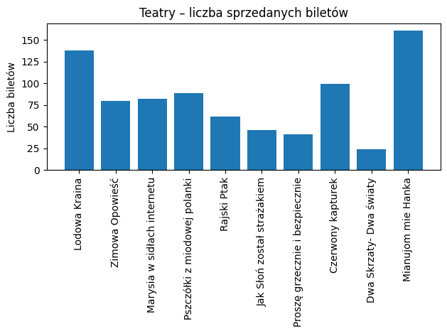

Konkursy

XXIX Konkurs Piosenki Przedszkolaka - 11 zgłoszeń
V Konkurs Plastyczny dla dzieci i młodzieży – 21 zgłoszeń
XXVII Przegląd Sztuki Nieprofesjonalnej - 44 zgłoszenia
XXXI Konkurs Kolęd i Pastorałek- 42 zgłoszenia
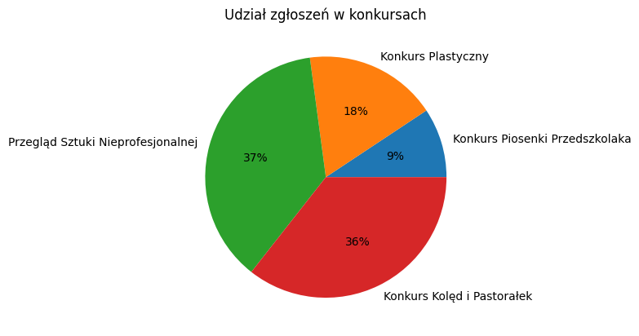

Wystawy

Wystawy artystów lokalnych jak i regionalnych w obiekcie Wieże KWK Polska – wstęp bezpłatny
9.01.2025 - Michał Rejner – około 20 osób
24.01.2025 – Wystawa prac malarek z pracowni CKŚ – około 20 osób
20.02.2025 – Milan Fiala – około 15 osób
20.03.2025 – Ignacy Sorek – około 15 osób
3.04.2025 – Dorota Wandzik-Weiss z grupą studentów, prace dyplomowe ASP – około 35 osób
24.04.2025 – Grupa Janowska – około 17 osób
15.05.2025 – Arkadiusz Gruchlik – około 25 osób
3.07.2025 – Monika Spyra – około 20 osób
18.09.2025 – Zofia Siuda – około 35 osób
2.10.2025 – Beata Kwaśny – około 40 osób
16.10.2025 – Beata Langa – około 15 osób
13.11.2025 – Magdalena Sołtysik – około 20 osób
4.12.2025 – V Konkurs Plastyczny dla Dzieci i Młodzieży
14.12.2025 – XXVII Przegląd Sztuki Nieprofesjonalnej

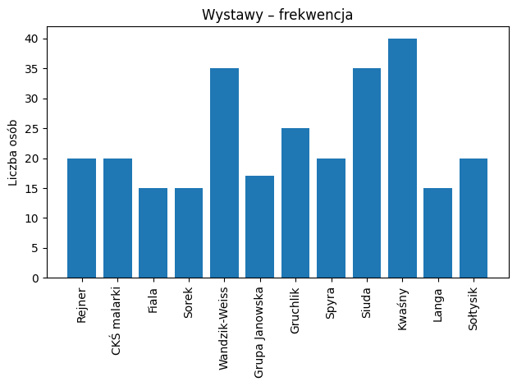

Warsztaty / Zajęcia

Ferie z CKŚ
22 osoby – 200 zł / osoba
Wakacje z CKŚ
I turnus – 22 osoby / 200zł/osoba
II turnus – 23 osoby /200 zł/osoba

Spotkania Seniorów pod Wieżami KWK Polska - zajęcia bezpłatne co każdy wtorek
w godzinach od 10:00 – 12:00
styczeń - 152
luty - 177
marzec - 72 ( mała ilość przez wystawę pająków)
kwiecień - 204
maj - 131
czerwiec - 144
lipiec - 180
sierpień - 149
wrzesień - 192
październik - 183
listopad - 116
grudzień – 158

Taniec towarzyski – dwa razy w tygodniu – 50 zł /osoba
Styczeń – 21 osób
Luty -17 osób
Marzec - 19 osób
Kwiecień - 14 osób
Maj - 7 osób
Czerwiec – 10 osób
Wrzesień – 10 osób
Październik – 6 osób
W listopadzie pani instruktor Aleksandra Węglarczyk zrezygnowała z prowadzenia zajęć.

Taniec towarzyski dla dzieci – raz w tygodniu – 50 zł osoba
Październik – 7 osób
W listopadzie pani instruktor Aleksandra Węglarczyk zrezygnowała z prowadzenia zajęć.

Zajęcia plastyczne z Reginą Banik – 4 razy w tygodniu ( 3xdzieci / 1x dorośli) – 50 zł osoba
Styczeń – 31 osób
Luty - 23 osób
Marzec – 38 osób
Kwiecień - 21 osób
Maj - 23 osoby
Czerwiec - 17 osób
Lipiec - 8 osób
Sierpień - 6 osób
Wrzesień – 26 osób
Październik – 25 osób
Listopad – 30 osób
Grudzień – 30 osób

Zajęcia kreatywne dla dzieci pod Wieżami KWK Polska
Styczeń – 8 osób
Luty – 8 osób
Marzec – 8 osób
Kwiecień – 8 osób
Maj – 8 osób
Czerwiec – 8 osób
wrzesień - 9 osób
październik - 10 os.
listopad - 8 os.
grudzień - 8 os.

Zajęcia relaksacyjne – misy tybetańskie – współpraca/wynajem
Wystawa pająków – wynajem

Wieże KWK Polska - zwiedzanie
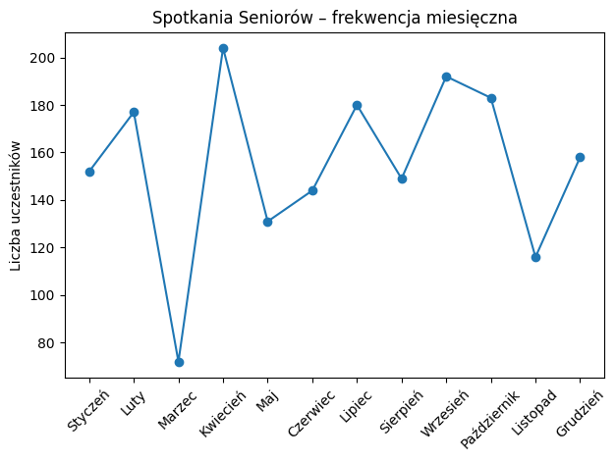
styczeń – 22 osoby
luty - 85 osoby
marzec - 136 osoby
kwiecień - 28 osoby
maj - 38 osoby
czerwiec – 192 osoby
lipiec - 147 osoby
sierpień - 125 osoby
wrzesień - 77 osoby
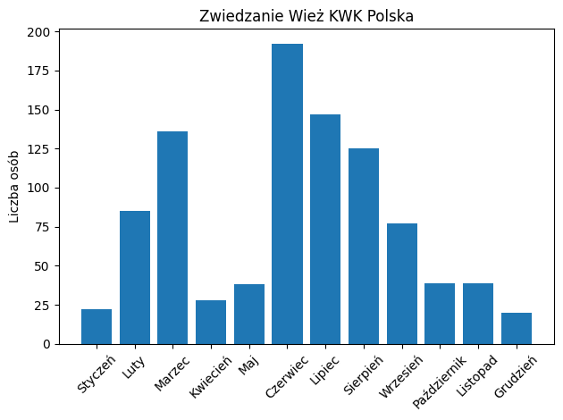
październik - 39 osoby
listopad - 39 osoby
grudzień - 20 osoby

Współpraca

URZĄD MIEJSKI W ŚWIĘTOCHŁOWICACH
15.04.2025 - Gala Sportu
12.04.2025 – Szkolenie OKW
18.05.2025 – Wybory I tura
23.05.2025 – Zasłużony dla Miasta Świętochłowice
1.06.2025 – Wybory II tura
6.09.2025 – Dzień Działkowca
20.09.2025 – Piknik Spółek Miejskich
26.09.2025 – wydział ekologii – teatr
4.12.2025 – Mikołajki z Prezydentem
18.12.2025 – Wigilia dla samotnych

JAZZ TV
Wywiady / koncerty

MZO ( przed każdym występem co najmniej po trzy próby )
30.01.2025 – Koncert Noworoczny
9.04.2025 – Festiwal Młodych Talentów
10.04.2025 – Gala Omnibusa
23.04.2025 – koncert Serdeczne Nutki
7.05.2025 – Konkurs o Złoty Pantofelek
20.05.2025 – Teatr Międzypokoleniowy
29.05.2025 – Piknik Zawodowca
15.10.2025 – Dzień Edukacji Narodowej
26.11.2025 – Rozdanie stypendiów
2.12.2025 – konferencja

OPS
13.02.2025 – Szkolenie RODO
16.04.2025 – Śniadanie Wielkanocne
1.06.2025 – Dzień Dziecka
28.11.2025 – Dzień Pracownika Socjalnego
7.12.2025 – Piecza Zastępcza

OSIR „SKAŁKA”
30/31.05.2025 – Otwarcie Hali Sportowo – Widowiskowej
28.06.2025 – Nocno Rajza na Kole

POLICJA
11.03.2025 – Turniej 1 z16
18.07.2025 – Święto Policji
1.10.2025 – Tydzień Przeciwko Przemocy

SZKOŁY I PRZEDSZKOLA’
15.12.2025 – Jasełka Przedszkole Miejskie nr 8
16.12.2025 – Jasełka Przedszkole Miejskie nr 4
17.12.2025 – Jasełka Przedszkole Miejskie nr 2

KABARETY
2.02.2025 – Zdolni i Skromni
15.02.2025 – Robert Korólczyk
28.02.2025 – Mama na obrotach
13.06.2025 – Trzecia Strona Medalu
8.10.2025 – Marcin Zbigniew Wojciech
12.10.2025 – Mały z Dużym
3.12.2025 – Brudzewski
28.12.2025 – Chyba

UTW
24.09.2025 - Rozpoczęcie roku akademickiego

KONCERTY/GALE

6.09.2025 – Festiwal Gorczycki
7.11.2025 – ORIENTALESIA – gala charytatywna
8.11.2025- MIEJ SERCE I PATRZ W SERCE – koncert charytatywny

INNE

21.09.2025 – ETM - rajd rowerowy
5.12.2025 – Latino dance – tańce charytatywne
8.12.2025 – MKS – spotkanie
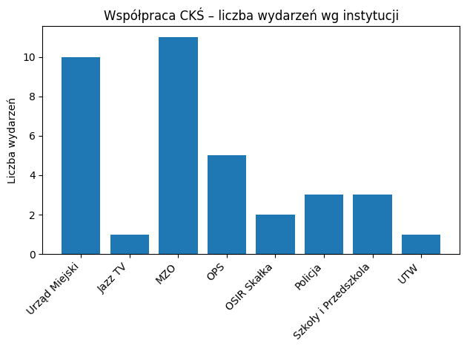

Wynajmy pomieszczeń CKŚ

To także działalność dochodowa instytucji. Odpłatnie wynajmowane są salki na próby amatorskich zespołów muzycznych (umowy najmu),jednorazowe imprezy okolicznościowe dla innych podmiotów (pokazy i spotkania firmowe, Wspólnoty Mieszkaniowe, Świętochłowicka Spółdzielnia Mieszkaniowa,
Organizacja Imprez Okolicznościowych, Agencje Artystyczne, stowarzyszenia i organizacje).W ramach wynajmu organizowane są między innymi takie wydarzenia jak gale GROS FIGHT NIGHT ( dwukrotnie) oraz Gentelmen’s boxing.

Feniks, Kadra Bielszowice, Kadra Halemba, Urząd Miejski Ruda Śląska
Kościół Adwentystów Dnia Siódmego, Zbór Świadków Jehowy, 3-Wspólnota Neokatechumenalna
Solidarność, Wspólnota Zgoda, Wspólnota familia , Teatr In Art., Mitoraj Magik

XVI Przy Centrum Kultury Śląskiej działają:

Zgoda:
Klub krótkofalowców

Sprawozdanie sporządziła:

Joanna Rektor
Główny Specjalista
ds. organizacji imprez

Dyrektor
Centrum Kultury Śląskiej
w Świętochłowicach
Monika Majlinger

